共青团上海海关学院委员会
简 报
2020年第 23 期 2020年5月29日
创想青春，联变未来
——校团委举办2020年第十二届“挑战杯”中国大学生创业计划竞赛上海海关学院校内第三场宣讲会
为持续推进我校创新创业教育事业的发展，营造创新进步的氛围，同时激发我校学子创新创业兴趣，提高参赛积极性，2020年5月29日下午，我校通过线上直播的方式举办2020年第十二届“挑战杯”中国大学生创业计划竞赛上海海关学院第三场校内宣讲会。2018年上海市创青春铜奖获得者顾超同学，华东理工大学商学院教师、中级国际创业教练、“挑战杯”全国大学生创业计划大赛国赛金奖指导教师夏汝卿老师，校团委副书记宋丽萍老师出席本次宣讲会，共67名同学参与本次宣讲会。
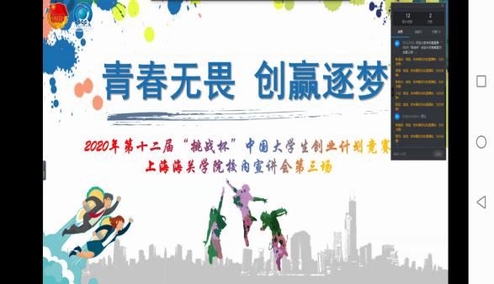
会议伊始，校学生会广电台高旭同学分别就我校近三年“知行杯”、“挑战杯”、“互联网+”等大赛的参与情况和获奖情况及2020年第十二届“挑战杯”中国大学生创业计划竞赛赛事具体安排作了详细的介绍。随后，税收1502顾超同学从项目背景、公司概述、营销策略、特色化服务和运营推广等方面详细地介绍了自己的参赛项目，并从参赛者的角度为同学们提供了宝贵的经验。
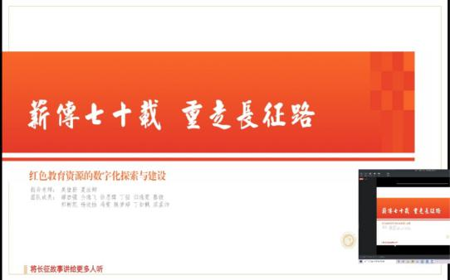
随后，夏汝卿老师作参赛指导发言。夏老师依托自身丰富的指导经验，结合赛事的实情，从参赛团队的组建、项目的选题、指导老师的选择和商业计划书的制作等多个方面展开讲解。此外，夏老师针对项目主题选择、项目答辩PPT制作、项目成果展示三大重要方面给予同学们珍贵的建议。他指出项目主题选择要紧跟政策风口，尽可能直击当今时代的需求痛点；项目答辩PPT的制作应注重创新PPT展示形式，同时还要适当预测评委们可能提出的问题，提高项目答辩质量；成果展示需注重介绍项目团队以及研发过程，明确项目应用市场，构造完整的服务链。夏老师立体化的经验指导，为同学们提供了新的参赛思路与见解。会议最后，校团委副书记宋丽萍老师作总结发言，宋老师指出本次创业计划大赛主要以关注和解决社会问题为价值驱动，弱化市场商业价值导向，并希望同学们能立足社会热点问题，结合海关专业特色，积极参赛，磨炼自身能力，在平时能多与指导老师交流，听取指导老师的意见，在思想碰撞中锻筑新想法，丰富参赛项目内容，争取取得优异成绩。
本次宣讲会深入贯彻习近平总书记“青年强则国家强”的讲话精神，激发了关院学子的创业热情，在提供创业经验，发展创新思维的同时，引导同学们积极关注国家战略和社会热点问题，结合自身专业知识与创业实践，为解决社会问题，为促进社会发展献计献策。校团委也将持续发力，推动本校创新创业教育事业的进行，发挥海关优势，培养海关精神，服务海关未来，为本校学子创新创业项目提供优质平台，引领关院学子积极投身到大众创新、万众创新的时代潮流中，书写属于关院人的新篇章。

